**《心理类型》**

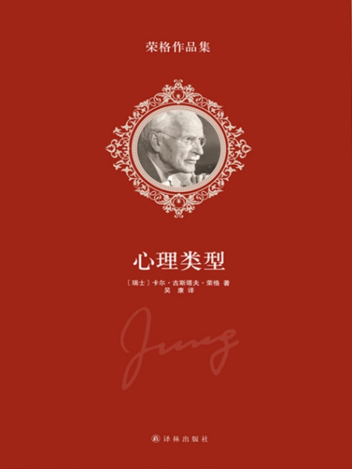

**作者：**(瑞士) 卡尔·荣格

**出版社：**译林出版社，2014年

**索书号：**B84/4447

**馆藏地：**江安馆社科图书(一楼)

**书籍简介**

《心理类型》是著名精神分析家卡尔·荣格的核心作品之一，首次出版于1921年。在这本书中，荣格提出了他的人格类型理论，详细阐述了内向和外向、思考和感觉、直觉和感知这几种主要的心理功能，以及他们如何影响个体的行为和认知。荣格强调，每个人都有一种主导的心理类型，但也会有其他类型的特质。这本书不仅深入探讨了这些心理类型，还探讨了无意识的作用，认为无意识是影响人行为和决策的重要因素。此外，荣格的理论还与他的集体无意识理论相联系，将人类的共同经验和记忆视为一种普遍的心理现象。这本书对于理解个体差异、提高人际关系理解和促进自我成长有着重要价值，尽管它在某些方面也存在争议和批评。

**作者简介**

卡尔·古斯塔夫·荣格（Carl Gustav Jung，1875-1961）是20世纪最具影响力的心理学家之一，瑞士精神病学家，深度心理学的重要开创者。荣格在医学院学习期间就对精神病学产生了极大的兴趣，尤其是对梦的解释和象征主义的研究。他的许多理论和观点都是在他与弗洛伊德的合作和交流中形成的，这些理论在心理学界产生了深远的影响。荣格最重要的贡献之一是他的集体无意识的概念，他认为集体无意识是一种包含了人类共同经验和记忆的普遍心理现象。其代表作品有《红书》、《心理类型》、《阴影与自我》等，在心理学、神话学、宗教学和文化评论等领域都产生了深远影响，为我们理解人类心理和行为提供了重要的洞见。

**推荐理由**

《心理类型》作为MBTI等人格类型理论的开山之作，是心理学的必读书籍之一，也能够帮助我们更好地了解自己和他人的心理构造。在从校园走向社会的过程中，我们常常会面临许多选择与困境，容易让自己陷入迷茫无助的状态。解决这一问题的最好途径也许是反求诸己，只有更好地了解自己、了解自己的喜好与特长、了解自己真实的想法，才不至于迷失在众多的选择之中，错过最适合自己的那个。

作者卡尔·荣格通过深入浅出的论证方式，搭建了一个系统而严谨的理论框架。借助这一框架，我们既能理解自己与他人的心理偏好与行为模式，促进更友善的人际关系，也能更好地选择决策与处理问题的方式，适应不同的环境与状况。

**同类书籍推荐**

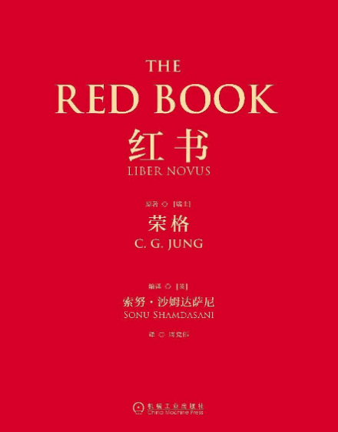

**《红书》**

**作者：** (瑞士) 卡尔·荣格

**出版社：**机械工业出版社，2017年

**索书号：**B84-065/4447H-1

**馆藏地：**文理馆流通中文书库（一至三楼）

图文：华西临床医学院 万云天

审校：韩夏 马梦灵